113年度第1次機械專業人才認證考試試題答案
專業等級：中級電控系統工程師
科目：程式設計
考試日期：113年5月5日 9：00 ~ 10：30 第1 頁，共12頁

- 選擇題35題（佔70%）
(B) 1. "delete p"真正的意思是指：
(A)刪去"p"指標
(B)刪去p指標所指到的資料
(C)刪去"p"變數
(D)清除p的值

(C) 2. 在J.K正反器中，J = 0且K = 1時，當CLOCK(時脈)信號激發後，其輸出Q與分別為：
(A) (B) (C) (D)

(D) 3. 下列為布林代數的基本關係，其中何者是錯的？(A) (B) (C) (D)

(B) 4. 執行下列for-loop迴圈後，變數Sum中的值為何呢？(A) 15 (B) 14 (C) 10 (4) 16
[Visual Basic]
Dim sum , index As Integer
sum = 0
For index = 5 To 2 Step -1
sum += index
Next index
[Visual C/C++]
int sum , index;
sum = 0
for (index = 5; index >= 2; index--)
sum += index;

(A) 5. 下列那些呼叫可以改變主程式所傳來的參數，也可以將參數再傳回去給主程式？(A)傳址呼叫 (B)傳值呼叫 (C)傳訊呼叫 (D)傳播呼叫

(C) 6. 下列關於結構化程式設計的敘述，何者不正確？(A)應盡量採用模組化設計應
(B)減少GO TO指令的使用 (C)入口要少、出口要多 (D)包含循序(Sequence)、選擇(Selection)及重複(Repetition)三種結構

(A) 7. 可程式控制器的輸入接點，一般按紐開關的接線方式為何呢？(A)常開接點 (B)常閉接點 (C)共同接點 (D)接地

(C) 8. 假設樓梯口燈泡亮與否係用布林變數Z來表示，假設有兩開關X及Y皆可控制燈泡，則Z與X、Y 關係為何？(A) 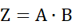 (B) 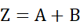 (C) 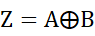 (D) 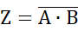
(C) 9. 布林函數 可以化簡成為：(A) (B) (C) (D)

(A) 10. 關於中斷請求信號的說法中，下列何者正確？
(A)中斷請求信號總是由輸入/輸出設備發起的
(B)中斷請求信號有時是由CPU發起的
(C)中斷請求信號是由CPU和輸入/輸出設備同時發起的
(D)中斷請求信號是自動產生的
(C) 11. 下列對中斷的敘述何者不正確？
(A) 「中斷」就是CPU先暫停正在執行的工作，以便處理一些突發事故
(B) 硬體中斷是由外部引發的特殊事件，例如按下鍵盤，列表機傳來信號等等
(C) 『除數為零』是一種軟體蓄意產生的中斷
(D) 中斷依其性質分為兩大類，第一種是硬體中斷，另一種是軟體中斷

(A) 12. 請問在下面的程式片段中，**ptr和**(ptr+1)分別表示什麼數值？
int (*ptr)[2];
int fort[2][2] = {{12},{14,16}};
ptr = fort;
(A) **ptr :12，**(ptr+1):14
(B) **ptr :12，**(ptr+1):16
(C) **ptr :14，**(ptr+1):16
(D) **ptr :16，**(ptr+1):16。

(C) 13. PC上的擴充記憶體(即超過640K部份的記憶體)的起始位置為：
(A) 0
(B) 640K
(C) 1M
(D) 2M

(D) 14. 關於cache更新策略之敘述，下列何者不正確？
(A) write back並不立刻寫回記憶體
(B) write through同時寫回cache與記憶體
(C) write through的效率較低
(D) write through會產生資料不一致的問題

(D) 15. 下列敘述何者正確？
(A) char * const p; //指向常量的指標，指向的常量值可以改
(B) char const * p; //常量指標，p的值不可以修改
(C) const char *p; //常量指針，p的值可以修改
(D) char const * p; //指向常量的指標，指向的常量值可以改

(C) 16. 可程式控制器輸入端點X0與X1分別連接二個a-接點按鈕開關，輸出端Y0驅動一個指示燈。若動作要求為：當啟動按鈕任何一個或兩個按下時，指示燈亮起來；同時鬆開兩個按鈕，則指示燈熄滅，其階梯圖為何？
(A)
(B)
(C)
(D)

(B) 17. 如下圖，可程式控制器的輸入接點，規劃成沉入(Sink)模式。若輸入為一般按鈕開關，則一端接可程式控制器X0端點，另一端點應接：(A)+24V端點 (B)24G端點 (C)X0端點 (D)空接
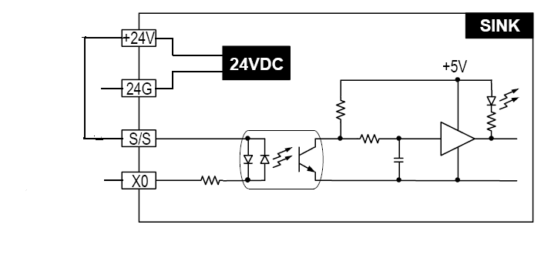

(C) 18. 可程式控制器輸入端點X0連接一個a-接點按鈕開關，輸出端Y0驅動一個指示燈，若動作要求為：當啟動按鈕時，指示燈亮起來；鬆開按鈕，則延遲5秒後，指示燈熄滅，其階梯圖為何？
(A)
(B)
(C)
(D)

(A) 19. 試問下圖所示之CLK端的三角符號是表示什麼呢？
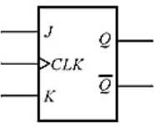
(A) 邊緣觸發
(B) 重設控制
(C) 延遲輸入
(D) 單向導通

(A) 20. 試問下圖中的邏輯電路其輸出X與Y分別為何呢？
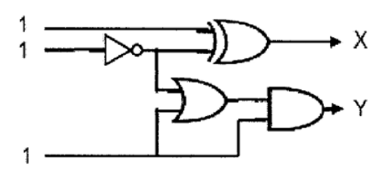
(A) X=1, Y=1
(B) X=1, Y=0
(C) X=0, Y=1
(D) X=0, Y=0

(A) 21. 在物件導向程式語言中，有關於類別方法(class method)的描述，下列何者正確？
(A)屬於整個類別(class)，為個別實體(instance)所共同擁有
(B)屬於整個類別(class)，為個別實體(instance)所各自擁有
(C)屬於個別物件(object)，為個別實體(instance)所共同擁有
(D)屬於個別物件(object)，為個別實體(instance)所各自擁有.

(D) 22. 下列何者不是物件導向程式語言的三大核心技術？
(A)繼承(inheritance)
(B)多型(polymorphism)
(C)封裝(encapsulation)
(D)抽象化(abstraction)

(C) 23. 以下程式執行後之輸出值為何呢？
main()
{ int i , sum=0;
for(i=1;i<6;i++) sum+=i;
printf("%d\n",sum);
}
(A) 13
(B) 14
(C) 15
(D) 0

(D) 24. 電路系統中有多個不同的訊號來源，每次只能允許其中的一個訊號輸出到下一級，需要用下列哪一個零件？
(A)解碼器
(B)編碼器
(C)解多工器
(D)多工器

(C) 25. 假設有一解碼器的輸出端共有64種不同的組合，試問其輸入端應有幾條輸入
線？
(A) 64
(B) 32
(C) 6
(D) 4

(A) 26. 試問下圖中的邏輯電路其輸出X與Y分別為何？
(A) X=1, Y=1
(B) X=1, Y=0
(C) X=0, Y=1
(D) X=0, Y=0

(A) 27. 在物件導向程式語言中，下列那一種類別(class)不能被實體化(instantiated)？
(A)抽象類別(abstract class)
(B)非抽象類別(non-abstract class)
(C)靜態類別(static class)
(D)非靜態類別(non-static class)

(C) 28. 對於以下的C程式碼片段，試問列印的結果為何？
char *string="This is a string!";
printf("%c", *(string+2));
(A) T
(B) h
(C) i
(D) s

(b) 29. 執行下列C程式碼片段，試問變數z的結果為何？
int k, z=0;
for(k=10; k<=100; k+20)
z = z + k;
printf(“%d”, z);
(A) 160
(B) 250
(C) 340
(D) 以上皆非

(C) 30. 對於以下C程式碼片段：
int X[3][3] = {{9,6,1}, {144,70,50}, {10,12,78}};
試問**(X+1)的值為何？
(A) 6
(B) 1
(C) 144
(D) 70

(D) 31. 對於以下C程式碼片段：
int X[3][3] = {{9,6,1}, {144,70,50}, {10,12,78}};
假設二維陣列X的位址為62FD70，試問X+1的位址為何？
(A) 62FD71
(B) 62FD74
(C) 62FD78
(D) 62FD7C

(D) 32. 試問下列敘述何者為正確呢？
(A)陣列可以用來存放各種不同型別的值
(B)陣列指標的型別可以是double
(C)若想為100個元素的整數陣列b，預留記憶體空間，可寫為b=[100];
(D)初始化時省略陣列的大小，陣列元素的個數等於初始化串列元素的個數

(A) 33. 有關class的繼承描述，下列何者不正確？(A)繼承者可以使用class內的所有成員 (B)class MyObj : public Math{ …}為正確寫法 (C)繼承者除了可以用原生類別的成員外，還可以自己設計新成員 (D)以上皆非

(C) 34. 有關宣告char * const P;下列何者正確？(A)指標是常數，資料是常數 (B)指標是不常數，資料是常數 (C)指標是常數，資料是不常數 (D)指標是不常數，資料不是常數

(B) 35. 已知二進位制的數值X=111100111011B則X+ 16對應之十六進位數值為何呢？(A)E3AH (B) F4BH (C)F37H (D)E46H

二. 問答題（佔30%）：共2題，每題15分。
1. 下圖為步進階梯圖，設計廣告燈控制。輸出端Y0~Y3連接指示燈，程式中使用4個步進數S0~S3，請問：(A)每個步進數，Y0~Y3輸出端狀態為何？(B)每個步進動作，移行條件為何？
註:計時器基本計時單位為0.1 sec
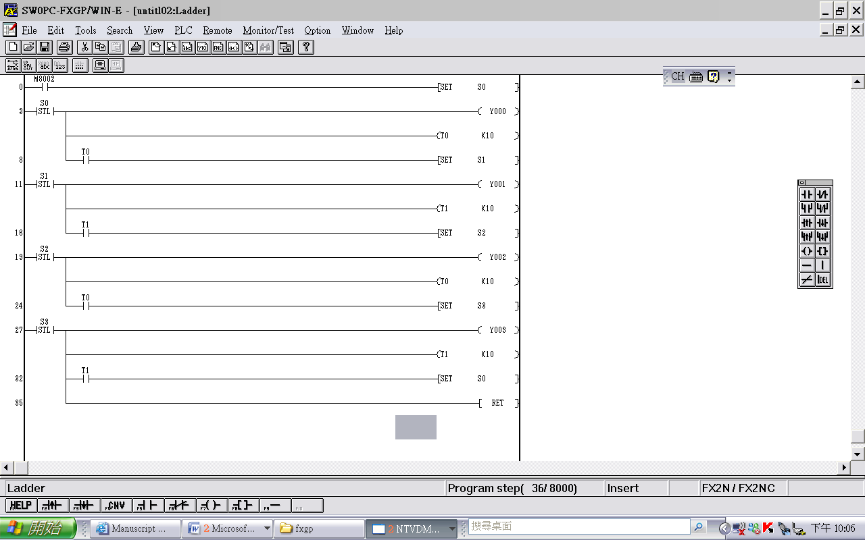
*解答：
(A) 步進數S0 指示燈Y0亮，其他指示燈熄滅
步進數S1 指示燈Y1亮，其他指示燈熄滅
步進數S1 指示燈Y2亮，其他指示燈熄滅
步進數S1 指示燈Y3亮，其他指示燈熄滅
(B) 步進數S0移至步進數S1，其移行條件為計時器T0為ON
步進數S1移至步進數S2，其移行條件為計時器T1為ON
步進數S2移至步進數S3，其移行條件為計時器T0為ON
步進數S3移至步進數S0，其移行條件為計時器T1為ON

2. 請寫出或畫出下列程式的執行結果。
#include <stdio.h>
int main()
{ int m, i, j;
for(i=1;i<=4;i++){
printf("%*c",m-i+1, '*');
if(i==1)
printf("\n");
else
if(i==m){
for(j=1; j<=2*m-2; j++)
printf("*");
printf("\n");
}
else
printf("%*c\n",2*(i-1),'*');
}
return 0;
}

*修正之解答：

